Марсианское кино
6 января учащиеся 8б класса собрались, чтобы подвести итоги Всероссийского проекта «Культурный марафон». Все включились в данный проект. На сайте Культурного марафона каждый прошел тестирование. Результатом работы стали полученные грамоты.
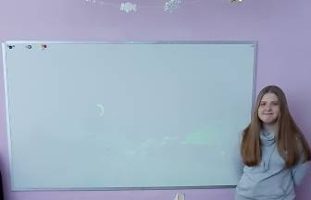
После проведенных занятий,ребята сняли фильм под названием «Марсианское кино»,в которомшкольники посмотрели на мир глазами… марсианина. Из-за аварии или ошибки он приземлился в школьный двор.Марсианин ничего про нас не знает, и его взгляд — совсем другой. Неживое ему кажется живым, бабочка — монстром, качели — космическим кораблём.
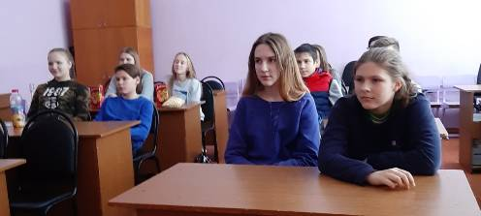
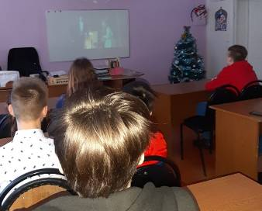
А после просмотра роликов ребята посмотрели фильм о Рождестве.

